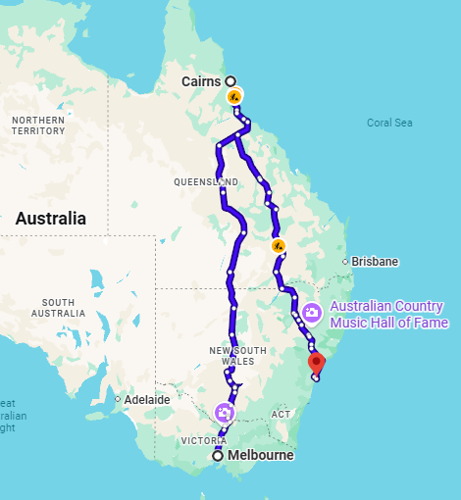
La tierra Down Under Australia
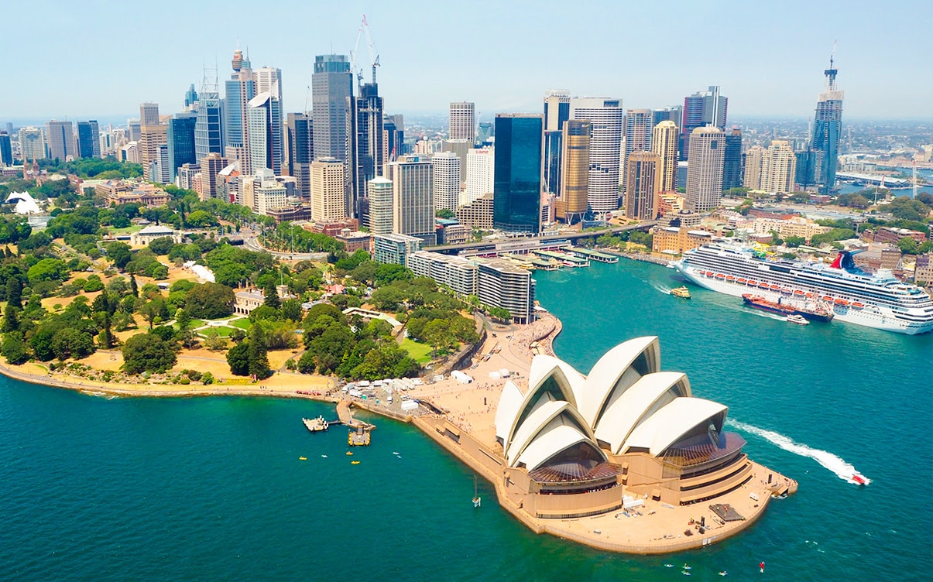
Salida los lunes
Visita:

MELBOURNE

CAIRNS

SYDNEY

Lunes: MELBOURNE (H)
Llegada al aeropuerto internacional de Melbourne. Encuentro con nuestro chófer de habla inglesa para el traslado al hotel. Melbourne es conocida como la ciudad “Europea” de Australia, es una ciudad en pleno auge que aúna lo mejor de las artes, la cultura, la cocina y los paisajes Australianos, una mezcla vibrante de callejones escondidos, hermosas playas y un increíble arte callejero. Alojamiento (En caso de que el traslado de llegada se realice entre las 23:30pm y las 04:30am, tendrá un suplemento de 20.-usd por persona. En caso de un pasajero viajando solo el suplemento será de 40.-usd)

Martes: MELBOURNE (Visita de la ciudad) (AD)
Desayuno. Después, saldremos con guía de habla hispana para disfrutar de la visita a pie por las calles de Melbourne durante aproximadamente 4 horas. El guía nos ayudará a descubrir algunos de los lugares ocultos más destacados de Melbourne, callejones y galerías escondidas en las calles principales, lugares de arte extravagantes, los mejores cafés y su arquitectura dinámica. Terminaremos la visita de la ciudad subiendo hasta el Bar 88 del famoso Melbourne Skydeck, situado en Eureka Tower. Degustaremos un cóctel mientras disfrutamos de las mejores vistas de la capital de Victoria desde la plataforma de observación más alta del hemisferio sur. Regreso al hotel por cuenta propia. Alojamiento.

Miércoles: MELBOURNE (Gran Ruta del Océano) (MP)
Desayuno. Salida hacia la Gran Ruta del Océano, declarada Patrimonio Nacional en 2011. Disfrutaremos de las maravillas naturales de este majestuoso recorrido. Nos adentraremos en el parque nacional donde daremos un paseo por el bosque de eucaliptos donde podremos acercarnos a la fauna local. Almuerzo. Después tiempo libre para pasear por las playas salvajes o tomar un café mientras disfruta del increíble paisaje. Para finalizar visitaremos los Doce Apóstoles y la garganta del Lago Ard. Regreso al hotel. Alojamiento.

Jueves: MELBOURNE - CAIRNS (AD)
Desayuno. Traslado al aeropuerto con asistente de habla hispana para salir en vuelo (no incluido) con destino Cairns. A la llegada, encuentro con el guía de habla hispana. Traslado al hotel y resto del día libre. Alojamiento. IMPORTANTE: Imprescindible reservar el vuelo QF702. En caso de tener vuelos diferentes a los indicados, se producirá un suplemento. En caso de adelanto o retraso de más de 60 minutos de los vuelos indicados, se facturará un suplemento extra.

Viernes: CAIRNS (Gran Barrera de Coral) (MP)
Desayuno. Encuentro con el guía y traslado a pie al muelle para realizar el check-in en el crucero hacia la Gran Barrera de Coral. La primera parada será para realizar un paseo en barco con fondo de cristal para ver las aguas cristalinas y los coloridos peces y corales. Tendrán tiempo libre para hacer snorkel, con asistencia del personal experimentado, para disfrutar de los corales y de la fauna marina que los habita. Almuerzo a bordo del crucero. (Durante el recorrido se les proporcionarán chalecos de flotación, máscara, snorkel y aletas. El personal del crucero les atenderá en inglés). De regreso, podrán disfrutar de galletas, fruta fresca, quesos, café y té. Llegada a Cairns y regreso al hotel. Alojamiento.

Sábado: CAIRNS (Kuranda y Hurtleys) (MP)
Desayuno. Salida para recorrer la costa norte de Cairns hasta llegar a un parque increíblemente singular. Allí descubriremos los grandes cocodrilos estuarinos y tendrán la oportunidad de acariciar un Koala y hacerse una foto de manera opcional. Además, daremos de comer al Casuario del Sur, un ave grande que habita en Australia y es conocido por ser el único jardinero de la selva tropical. Después continuaremos hacia Kuranda, un alegre pueblo al puro estilo hippie ya que durante los años 60 y 70 los músicos y artistas se establecieron allí buscando un modo de vida alternativo. Almuerzo en restaurante local. Por la tarde, llegaremos al Parque Nacional de Barron Gorge. Subiremos en Skyrail, el transporte más pintoresco y respetuoso con el medio ambiente para visitar la zona de los Trópicos Húmedos, Patrimonio de la Humanidad y hogar del pueblo aborígen Djabugay. Regreso a Cairns a través de un pintoresco recorrido costero donde haremos una breve parada en Palm Cove Beach, una de las playas más impresionantes del norte. Llegada al hotel. Alojamiento.

Domingo: CAIRNS - SYDNEY (AD)
Desayuno. A la hora prevista, traslado al aeropuerto con asistente de habla hispana para salir en vuelo con destino Sydney (vuelo no incluido). Llegada al aeropuerto de Sydney, la ciudad más poblada con casi 5 millones de habitantes y antigua de Australia, capital de Nueva Gales del Sur. Encuentro con el guía de habla hispana y traslado al hotel. Resto del día libre. Alojamiento. IMPORTANTE: Imprescindible reservar el vuelo QF923. En caso de tener vuelos diferentes a los indicados, se producirá un suplemento. En caso de adelanto o retraso de más de 60 minutos de los vuelos indicados, se facturará un suplemento extra.

Lunes: SYDNEY (Visita de la ciudad) (MP)
Desayuno. Salida con el guía de habla hispana para realizar la visita panorámica de la ciudad. Durante el recorrido visitaremos la zona histórica The Rocks y escucharemos la historia de los primeros convictos que llegaron a Sydney. Disfrutaremos de la impresionante perspectiva de la Opera House y del Harbour Bridge. La visita continúa con la playa de Bondi y Dover Heights desde donde tendremos la mejor panorámica de la ciudad. Regresaremos a Sydney, vía Double Bay, Kings Cross y el mirador de Macquarie's Chair con un punto de vista mágico final sobre el puerto. Después, nos dirigiremos al Circular Quay, donde embarcaremos en un crucero para recorrer la bahía y capturar imágenes inolvidables. Almuerzo incluido a bordo. Continuaremos con una visita de una hora de la Ópera House, guiada en inglés (se realizará en español si hay mínimo de 6 personas) durante la visita exploraremos los teatros y vestíbulos donde tienen lugar más de 1.600 conciertos, óperas, obras de teatro y ballets cada año. Resto del día libre. Regreso al hotel por su cuenta. Alojamiento.

Martes: SYDNEY (Montañas Azules) (MP)
Desayuno. Encuentro con nuestro guía para disfrutar de un magnífico día en las majestuosas Montañas Azules. La primera parada es Calmsley Hill, una granja que alberga canguros, emúes, wombats y koalas. Tendremos tiempo libre para tomar fotos con los koalas, alimentar canguros o disfrutar de un paseo por su cuenta. A continuación llegaremos al mirador de Eaglehawk, uno de los miradores más increíbles del valle de Jamison, desde donde disfrutaremos de la belleza de las Montañas Azules mientras nuestro guía nos cuenta las leyendas más famosas de esta formación rocosa. Almuerzo en un restaurante local. Después nos dirigiremos hacia Govetts Leap, un mirador desde donde veremos la gran cascada con una caída de 180 metros. Nuestra última parada es el Jardín Botánico del Monte Tomah desde donde disfrutaremos de unas impresionantes vistas de Sydney. Llegada al hotel. Alojamiento.

Miércoles: SYDNEY (D)
Desayuno. A la hora prevista, traslado con chófer de habla inglesa. Fin de nuestros servicios. (En caso de que el traslado de salida se realice entre las 23:30pm y las 04:30am, tendrá un suplemento de 20.-usd por persona. En caso de un pasajero viajando solo el suplemento será de 40.-usd)
Hoteles previstos o similar
Categoría | Hotel | Pais | Ciudad
Todos los productos | PACIFIC CAIRNS | AUSTRALIA | Cairns
Todos los productos | RENDEZVOUS HOTEL MELBOURNE | AUSTRALIA | Melbourne
Todos los productos | PARKROYAL DARLING HARBOUR | AUSTRALIA | Sydney

INLCLUYE:

- Asistencia a la llegada y salida en el aeropuerto por personal de habla inglesa.
- Traslados de llegada y salida del aeropuerto principal.
- 9 noches de alojamiento en los hoteles indicados.
- Régimen alimenticio según opción de itinerario elegido.
- Visitas de Sydney, Melbourne, Barrera de Coral en Cairns, Kuranda & Hurtleys y las Montañas Azules según itinerario.
- Guía de habla hispana en las visitas incluidas de la ciudad de Sydney, Cairns y Melbourne.
- Guía local de habla inglesa en la visita a Opera House.
- Asistencia en inglés en las visitas regulares en crucero en Sydney y Cairns.
- Entradas a los lugares de interés, según itinerario.
- Asistencia al viajero
- Mochila
- Servicio de Asistencia telefónica 24 HORAS.
NO INCLUYE:

- Bebidas no incluidas en las comidas.
- Tickets aéreos no incluidos.
- Visado no incluido.
- Propinas para guía, conductor, etc. no incluidas.
- No incluido ningún otro servicio no especificado en el apartado de Incluye o Valores Añadidos.

Costo desde por persona
DBL $4,337.00 USD

